Документ предоставлен КонсультантПлюс

РЕГИОНАЛЬНАЯ ЭНЕРГЕТИЧЕСКАЯ КОМИССИЯ ОМСКОЙ ОБЛАСТИ

ПРИКАЗ
от 29 октября 2019 г. N 251/67

ОБ УТВЕРЖДЕНИИ ИНВЕСТИЦИОННОЙ ПРОГРАММЫ АКЦИОНЕРНОГО
ОБЩЕСТВА "ЭЛЕКТРОТЕХНИЧЕСКИЙ КОМПЛЕКС" НА 2020 - 2024 ГОДЫ

В соответствии с Федеральным законом "Об электроэнергетике", постановлением Правительства Российской Федерации от 1 декабря 2009 года N 977 "Об инвестиционных программах субъектов электроэнергетики", Положением о Региональной энергетической комиссии Омской области, утвержденным постановлением Правительства Омской области от 2 ноября 2011 года N 212-п, приказываю:
Утвердить инвестиционную программу акционерного общества "Электротехнический комплекс" на 2020 - 2024 годы согласно приложениям N N 1 - 7 к настоящему приказу.

Заместитель председателя
Региональной энергетической
комиссии Омской области
Л.А.Вичкуткина

Приложение N 1
к приказу Региональной
энергетической комиссии
Омской области
от 29 октября 2019 г. N 251/67

Перечень инвестиционных проектов. Раздел 1. План
финансирования капитальных вложений по инвестиционным
проектам. Акционерное общество "Электротехнический комплекс"

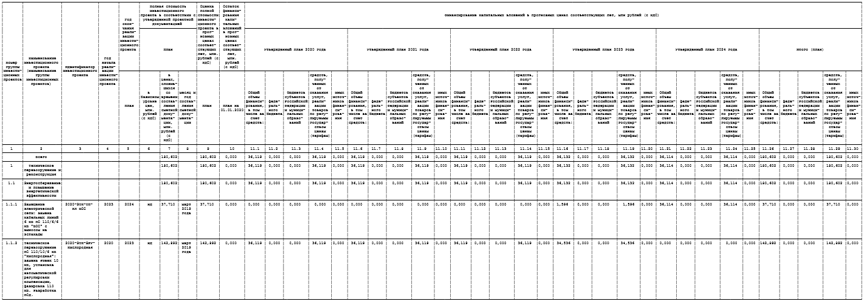

Приложение N 2
к приказу Региональной
энергетической комиссии
Омской области
от 29 октября 2019 г. N 251/67

Перечень инвестиционных проектов.
Раздел 2. План освоения капитальных вложений
по инвестиционным проектам. Акционерное общество
"Электротехнический комплекс"

Номер группы инвестиционных проектов | Наименование инвестиционного проекта (наименование группы инвестиционных проектов) | Идентификатор инвестиционного проекта | Год начала реализации инвестиционного проекта | Год окончания реализации инвестиционного проекта | Полная сметная стоимость инвестиционного проекта в соответствии с утвержденной проектной документацией в базисном уровне цен, млн. рублей (без НДС) | Оценка полной стоимости в прогнозных ценах соответствующих лет, млн. рублей (без НДС) |  |  |  |  | Остаток освоения капитальных вложений, млн. рублей (без НДС) |  | Освоение капитальных вложений в прогнозных ценах соответствующих лет, млн. рублей (без НДС)
 |  |  |  |  |  | План |  |  |  |  | План на 01.01.2020 |  | 2020 год | 2021 год | 2022 год | 2023 год | 2024 год | Итого (план)
 |  |  |  | План | План | Всего в том числе | проектно-изыскательские работы | строительные работы, реконструкция, монтаж оборудования | оборудование | прочие затраты | в базисном уровне цен | в прогнозных ценах соответствующих лет | утвержденный план | утвержденный план | утвержденный план | утвержденный план | утвержденный план
1 | 2 | 3 | 4 | 5 | 6 | 7 | 8 | 9 | 10 | 11 | 12 | 13 | 14.1 | 14.2 | 14.3 | 14.4 | 14.5 | 15
 | Всего |  |  |  | 154,512 | 150,502 | 12,900 | 47,786 | 69,532 | 20,284 | нд | -0,000 | 30,099 | 30,099 | 30,099 | 30,110 | 30,095 | 150,502
1 | Техническое перевооружение и реконструкция |  |  |  | 154,512 | 150,502 | 12,900 | 47,786 | 69,532 | 20,284 | нд | 0,000 | 30,099 | 30,099 | 30,099 | 30,110 | 30,095 | 150,502
1.1 | Энергосбережение и повышение энергетической эффективности |  |  |  | 154,512 | 150,502 | 12,900 | 47,786 | 69,532 | 20,284 | нд | 0,000 | 30,099 | 30,099 | 30,099 | 30,110 | 30,095 | 150,502
1.1.1 | Замещение электрической сети: замена кабельных линий 6 кВ ПС 110/6/6 кВ "ВОС" с выносом на эстакады | 2020-ЭТК-ТП-КЛ ВОС | 2023 | 2024 | 35,435 | 31,425 | 1,100 | 14,970 | 15,355 | 0,000 | нд | 0,000 | 0,000 | 0,000 | 0,000 | 1,330 | 30,095 | 31,425
1.1.2 | Техническое перевооружение ПС 110/10/6 кВ "Кислородная": замена ячеек 10 кВ, установка для автоматической регулировки компенсации, фазировка 110 кВ. Разработка ПСД | 2020-ЭТК-ЗРУ-Кислородная | 2020 | 2023 | 119,077 | 119,077 | 11,800 | 32,816 | 54,177 | 20,284 | нд | 0,000 | 30,099 | 30,099 | 30,099 | 28,780 | 0,000 | 119,077

Приложение N 3
к приказу Региональной
энергетической комиссии
Омской области
от 29 октября 2019 г. N 251/67

Перечень инвестиционных проектов.
Раздел 3. Цели реализации инвестиционных проектов сетевой
организации на 2020 - 2024 годы. Акционерное общество
"Электротехнический комплекс"

Номер группы инвестиционных проектов | Наименование инвестиционного проекта (наименование группы инвестиционных проектов) | Идентификатор инвестиционного проекта | Цели реализации инвестиционных проектов и плановые значения количественных показателей, характеризующие достижение таких целей
 |  |  | Развитие электрической сети/усиление существующей электрической сети, связанное с подключением новых потребителей |  |  |  | Замещение (обновление) электрической сети/повышение экономической эффективности (мероприятия, направленные на снижение эксплуатационных затрат) оказания услуг в сфере электроэнергетики |  |  |  | Повышение надежности оказываемых услуг в сфере электроэнергетики |  |  | Повышение качества оказываемых услуг в сфере электроэнергетики |  | Выполнение требований законодательства Российской Федерации, предписаний органов исполнительной власти, регламентов рынков электрической энергии |  |  | Обеспечение текущей деятельности в сфере электроэнергетики, в том числе информационной инфраструктуры, хозяйственное обеспечение деятельности |  | Инвестиции, связанные с деятельностью, не относящейся к сфере электроэнергетики
 |  |  | показатель увеличения мощности силовых (авто-) трансформаторов на подстанциях, не связанного с осуществлением технологического присоединения к электрическим сетям, МВА | показатель увеличения мощности силовых (авто-) трансформаторов на подстанциях в рамках осуществления технологического присоединения к электрическим сетям, МВА | показатель увеличения протяженности линий электропередачи, не связанного с осуществлением технологического присоединения к электрическим сетям, км | показатель увеличения протяженности линий электропередачи в рамках осуществления технологического присоединения к электрическим сетям, км | показатель замены силовых (авто-) трансформаторов, МВА | показатель замены линий электропередачи, км | показатель замены выключателей, шт. | показатель оценки изменения доли полезного отпуска электрической энергии, который формируется посредством приборов учета электрической энергии, включенных в систему сбора и передачи данных | показатель оценки изменения средней продолжительности прекращения передачи электрической энергии потребителям услуг | показатель оценки изменения средней частоты прекращения передачи электрической энергии потребителям услуг | показатель оценки изменения объема недоотпущенной электрической энергии | показатель общего числа исполненных в рамках инвестиционной программы обязательств сетевой организации по осуществлению технологического присоединения | показатель числа обязательств сетевой организации по осуществлению технологического присоединения, исполненных в рамках инвестиционной программы с нарушением установленного срока технологического присоединения | показатель объема финансовых потребностей, необходимых для реализации мероприятий, направленных на выполнение требований законодательства, млн. руб. | показатель объема финансовых потребностей, необходимых для реализации мероприятий, направленных на выполнение предписаний органов исполнительной власти, млн. руб. | показатель объема финансовых потребностей, необходимых для реализации мероприятий, направленных на выполнение требований регламентов рынков электрической энергии, млн. руб. | показатель объема финансовых потребностей, необходимых для реализации мероприятий, направленных на развитие информационной инфраструктуры, млн. руб. | показатель объема финансовых потребностей, необходимых для реализации мероприятий, направленных на хозяйственное обеспечение деятельности сетевой организации, млн. руб. | показатель объема финансовых потребностей, необходимых для реализации мероприятий, направленных на реализацию инвестиционных проектов, связанных с деятельностью, не относящейся к сфере электроэнергетики, млн. руб.
1 | 2 | 3 | 4.1 | 4.2 | 4.3 | 4.4 | 5.1 | 5.2 | 5.3 | 5.4 | 6.1 | 6.2 | 6.3 | 7.1 | 7.2 | 8.1 | 8.2 | 8.3 | 9.1 | 9.2 | 10
1.1.1 | Замещение электрической сети: замена кабельных линий 6 кВ ПС 110/6/6 кВ "ВОС" с выносом на эстакады | 2020-ЭТК-ТП-КЛ ВОС | нд | нд | нд | нд | нд | 4 | нд | нд | нд | нд | нд | нд | нд | нд | нд | нд | нд | нд | нд
1.1.2 | Техническое перевооружение ПС 110/10/6 кВ "Кислородная": замена ячеек 10 кВ, установка для автоматической регулировки компенсации, фазировка 110 кВ. Разработка ПСД | 2020-ЭТК-ЗРУ-Кислородная | нд | 5,812 | нд | нд | нд | нд | нд | нд | нд | нд | нд | нд | нд | нд | нд | нд | нд | нд | нд

Приложение N 4
к приказу Региональной
энергетической комиссии
Омской области
от 29 октября 2019 г. N 251/67

План ввода основных средств.
Раздел 1. План принятия основных средств и нематериальных
активов к бухгалтерскому учету.
Акционерное общество "Электротехнический комплекс"

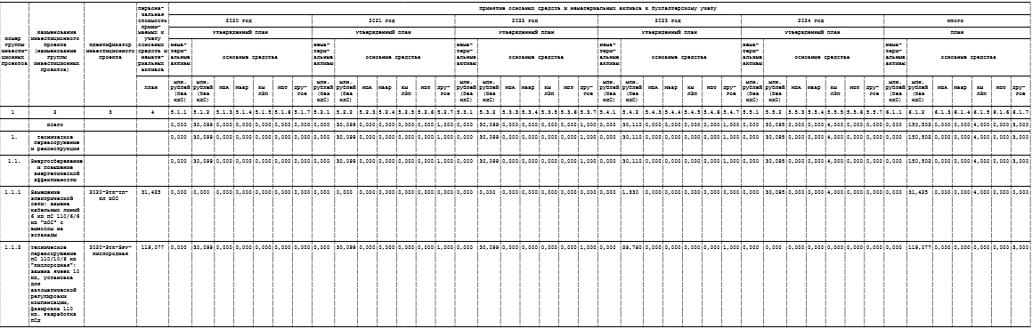

Приложение N 5
к приказу Региональной
энергетической комиссии
Омской области
от 29 октября 2019 г. N 251/67

Плановые показатели реализации инвестиционной программы.
Раздел 1. Постановка объектов электросетевого хозяйства
под напряжение и (или) включение объектов капитального
строительства для проведения пусконаладочных работ.
Акционерное общество "Электротехнический комплекс"

Номер группы инвестиционных проектов | Наименование инвестиционного проекта (наименование группы инвестиционных проектов) | Идентификатор инвестиционного проекта | Постановка объектов электросетевого хозяйства под напряжение и (или) включение объектов капитального строительства для проведения пусконаладочных работ
 |  |  | 2020 год |  |  |  |  |  | 2021 год |  |  |  |  |  | 2022 год |  |  |  |  |  | 2023 год |  |  |  |  |  | 2024 год
 |  |  | Утвержденный план |  |  |  |  |  | Утвержденный план |  |  |  |  |  | Утвержденный план |  |  |  |  |  | Утвержденный план |  |  |  |  |  | Утвержденный план
 |  |  | Квартал | МВА | Мвар | км ЛЭП | МВт | Другое | Квартал | МВА | Мвар | км ЛЭП | МВт | Другое | Квартал | МВА | Мвар | км ЛЭП | МВт | Другое | Квартал | МВА | Мвар | км ЛЭП | МВт | Другое | Квартал | МВА | Мвар | км ЛЭП | МВт | Другое
1 | 2 | 3 | 4.1.1 | 4.1.2 | 4.1.3 | 4.1.4 | 4.1.5 | 4.1.6 | 4.2.1 | 4.2.2 | 4.2.3 | 4.2.4 | 4.2.5 | 4.2.6 | 4.3.1 | 4.3.2. | 4.3.3 | 4.3.4 | 4.3.5 | 4.3.6 | 4.4.1 | 4.4.2 | 4.4.3 | 4.4.4 | 4.4.5 | 4.4.6 | 4.5.1 | 4.5.2 | 4.5.3 | 4.5.4 | 4.5.5 | 4.5.6
1.1.1 | Замещение электрической сети: замена кабельных линий 6 кВ ПС 110/6/6 кВ "ВОС" с выносом на эстакады | 2020-ЭТК-ТП-КЛ ВОС | нд | нд | нд | нд | нд | нд | нд | нд | нд | нд | нд | нд | нд | нд | нд | нд | нд | нд | нд | нд | нд | нд | нд | нд | 4 | нд | нд | 4 | нд | нд
1.1.2 | Техническое перевооружение ПС 110/10/6 кВ "Кислородная": замена ячеек 10 кВ, установка для автоматической регулировки компенсации, фазировка 110 кВ. Разработка ПСД | 2020-ЭТК-ЗРУ-Кислородная | нд | нд | нд | нд | нд | нд | 4 | нд | нд | нд | нд | 1 | 4 | нд | нд | нд | нд | 1 | нд | нд | нд | нд | нд | 1 | нд | нд | нд | нд | нд | нд

Приложение N 6
к приказу Региональной
энергетической комиссии
Омской области
от 29 октября 2019 г. N 251/67

Плановые показатели реализации инвестиционной программы.
Раздел 2. Ввод объектов инвестиционной деятельности
(мощностей) в эксплуатацию. Акционерное общество
"Электротехнический комплекс"

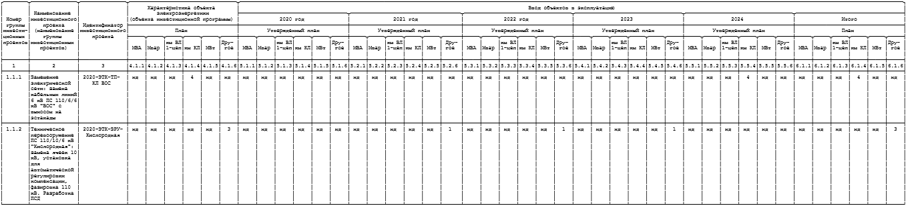

Приложение N 7
к приказу Региональной
энергетической комиссии
Омской области
от 29 октября 2019 г. N 251/67

Плановые показатели реализации инвестиционной программы.
Раздел 3. Источники финансирования инвестиционной программы,
млн рублей (без НДС). Акционерное общество
"Электротехнический комплекс"

N N | Источник финансирования | План 2020 года | План 2021 года | План 2022 года | План 2023 года | План 2024 года | Итого
1 | Собственные средства | 30,099 | 30,099 | 30,099 | 30,110 | 30,095 | 150,502
1.1 | Прибыль, направляемая на инвестиции: | 13,337 | 14,617 | 14,864 | 15,597 | 16,070 | 74,485
1.1.1 | в т.ч. инвестиционная составляющая в тарифе на передачу электроэнергии | 13,337 | 14,617 | 14,864 | 15,597 | 16,070 | 74,485
1.1.2 | в т.ч. прибыль со свободного сектора
1.1.3 | в т.ч. от технологического присоединения (для электросетевых компаний)
1.1.3.1 | в т.ч. от технологического присоединения генерации
1.1.3.2 | в т.ч. от технологического присоединения потребителей
1.1.4 | Прочая прибыль
1.2 | Амортизация | 16,762 | 15,482 | 15,235 | 14,513 | 14,025 | 76,017
1.2.1 | Амортизация, учтенная в тарифе на передачу электроэнергии | 16,762 | 15,482 | 15,235 | 14,513 | 14,025 | 76,017
1.2.2 | Прочая амортизация
1.2.3 | Недоиспользованная амортизация прошлых лет, учтенная в тарифе на передачу электроэнергии | 0,000 | 0,000 | 0,000 | 0,000 | 0,000 | 0,000
1.3 | Возврат НДС
1.4 | Прочие собственные средства | 0,000 | 0,000 | 0,000 | 0,000 | 0,000 | 0,000
1.4.1 | в т.ч. средства допэмиссии
1.5 | Остаток собственных средств на начало года
2 | Привлеченные средства, в т.ч.: | 0,000 | 0,000 | 0,000 | 0,000 | 0,000 | 0,000
2.1 | Кредиты
2.2 | Облигационные займы
2.3 | Займы организаций
2.4 | Бюджетное финансирование
2.5 | Средства внешних инвесторов
2.6 | Использование лизинга
2.7 | Прочие привлеченные средства
 | ВСЕГО источников финансирования | 30,099 | 30,099 | 30,099 | 30,110 | 30,095 | 150,502
 | для ОГК/ТГК, в том числе
 | ДПМ
 | вне ДПМ

